RÉSEAU DES ACTEURS DU DÉVELOPPEMENT DURABLE
RADD – Cameroun

RAPPORT DE PARTICIPATION
Atelier d’échanges pour des leviers d’émancipation
des femmes rurales en Afrique francophone
Capitalisation d’expériences et réseautage

Grand-Popo, Bénin – 13 au 17 octobre 2025
Organisé par la Plateforme Souveraineté Alimentaire (PSA)
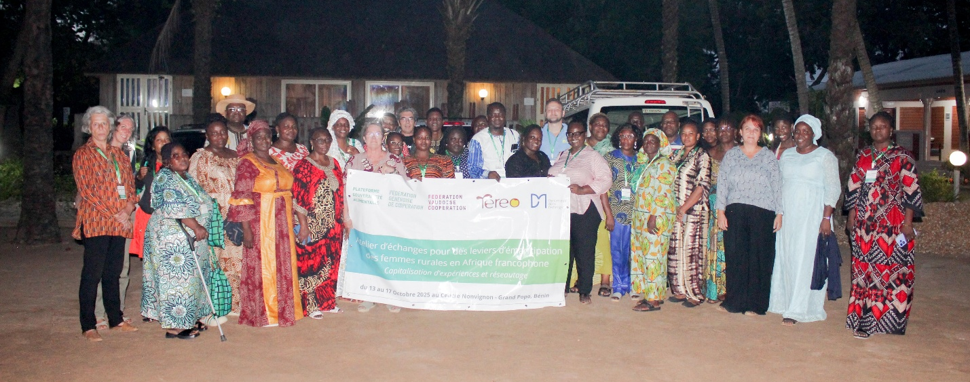

I. Contexte et objectifs de l’atelier
Du 13 au 17 octobre 2025, la Plateforme Souveraineté Alimentaire (PSA), en partenariat avec les organisations suisses TEREO (Genève) et DM (Lausanne) et leurs partenaires béninois ECO-BÉNIN et CIPCRE, a organisé à Grand-Popo, au Bénin, un atelier international intitulé « Atelier d’échanges pour des leviers d’émancipation des femmes rurales en Afrique francophone : Capitalisation d’expériences et réseautage ».
Cet événement a réuni 39 participant(e)s de 8 nationalités – Bénin, Togo, Burkina Faso, Mali, Sénégal, Cameroun, Congo, Suisse, France et Italie, avec une forte représentativité de femmes (31 femmes pour 8 hommes). L’objectif général était de contribuer, par le partage de savoirs, à la réduction des barrières limitant l’accès des femmes à des postes décisionnels et aux ressources générées par les activités agricoles (production, transformation, commercialisation).
Les travaux se sont articulés autour de trois leviers transversaux et interdépendants : les réseaux, la formation et le plaidoyer. Le RADD y a participé et était représenté par Mme Suzanne NDEMBA Epse Akono, dont la participation s’inscrit dans la continuité de l’engagement de l’organisation en faveur des semences paysannes, de la souveraineté alimentaire et du renforcement des capacités des femmes rurales.

II. Déroulé de l’atelier
L’atelier s’est déroulé sur cinq jours selon une progression thématique structurée, alternant séances plénières, travaux de groupes, témoignages et visites de terrain.

II.1 Journée 1. Lundi 13 octobre : Introduction et thématique Réseaux
La journée d’ouverture a été consacrée à la présentation des objectifs de l’atelier, du cadre méthodologique participatif et à l’introduction des trois binômes thématiques qui animeraient la semaine : Réseaux (Elisabeth Mekougou Obama et Juliane Ineichen), Formation (Blanche Fotso et Martine Sawadogo), Plaidoyer (Selbé Faye et Christophe Vadon). Il était également prévu que les participant(e)s se présentent, ainsi que leurs structures, et partagent leurs attentes.
L’après-midi a été dédiée à l’approfondissement des concepts clés du genre (distinction sexe/genre, équité/égalité, types de pouvoir, masculinité positive), suivie d’un exercice pratique de la « roue des privilèges ». La séance s’est poursuivie avec la présentation par Elisabeth de deux expériences contrastées de réseaux au Cameroun illustrant les enjeux de gouvernance inclusive.
La première concernait un réseau mixte dirigé par des hommes où les femmes, bien qu'opérationnellement actives, étaient exclues des décisions stratégiques et de la visibilité « sauf lors des manifestations publiques où les femmes étaient utilisées comme boucliers devant, alors les forces d’interventions étaient plus clémentes ».
La seconde expérience portait sur un réseau exclusivement féminin de lutte contre les discriminations faites aux femmes, confronté à des défis internes : divergences de vision, opacité dans la gestion et instrumentalisation du réseau à des fins personnelles, certaines femmes voulaient adhérer pour être visibles.
Ces difficultés ont mis en lumière l'importance cruciale d'une vision partagée, d'une gouvernance transparente et d'un leadership individuel solide pour la pérennité des réseaux.
La session s'est conclue par un recensement des outils et méthodes partagés tout au long de la journée. La roue des privilèges, l'approche EMAP (Engaging Men through Accountable Practice) pour l'implication des hommes, le théâtre d'animation, l'utilisation des radios communautaires et des langues locales, ou encore les cercles de parole ont été identifiés comme des leviers pertinents pour favoriser l'inclusion et la participation. Les échanges ont également fait émerger des bonnes pratiques, comme l'adoption de gouvernances légères et représentatives ou le recours privilégié à des supports visuels et oraux plutôt qu'à écrits.
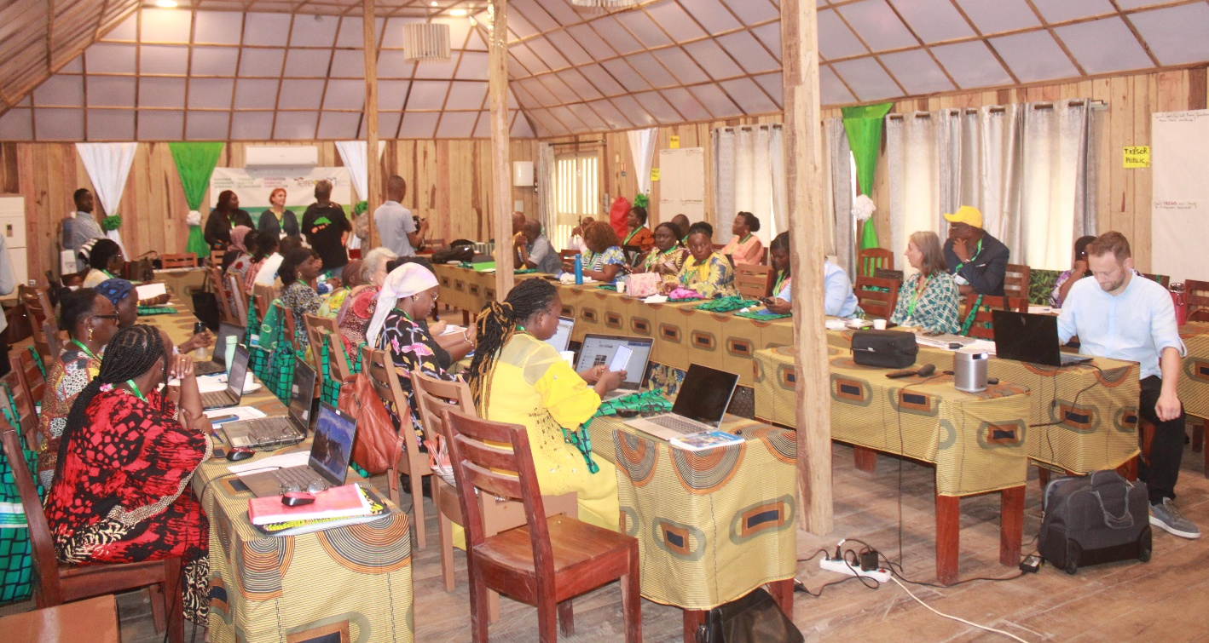

II.2 Journée 2. Mardi 14 octobre : Réseaux (suite) et gouvernance de genre
La matinée, animée avec dynamisme par Juliane Ineichen, Simplice Agbavon et l’équipe PSA, a offert un espace riche d’échanges et de partages autour de la souveraineté alimentaire et de l’autonomisation des femmes.
Elle s’est ouverte sur une projection vers l’avenir avec la présentation du Forum Social Mondial 2026, prévu du 4 au 8 août à Cotonou. À travers un thème centré sur la gouvernance des ressources face aux crises alimentaires, climatiques, économiques et migratoires, les participantes ont été invitées à se positionner comme actrices de changement. L’attention portée à l’intégration du genre a rappelé l’importance d’une approche inclusive dans les dynamiques de transformation et d’organisation.
Le témoignage du Service Chrétien d’Appui à l’Animation Rurale (SECAAR) a ensuite apporté un éclairage inspirant sur un modèle de développement holistique, intégrant dimensions sociales, économiques et spirituelles. Sa transformation institutionnelle en faveur de l’égalité de genre, ainsi que les expériences concrètes de femmes désormais capables de porter des plaidoyers et d’améliorer leurs conditions de vie, ont particulièrement marqué les participantes. Les mutuelles de solidarité se sont révélées comme de puissants leviers d’autonomisation économique et sociale.
Dans la continuité, l’Association Sénégalaise des Producteurs de Semences Paysannes (ASPSP) a partagé une expérience profondément ancrée dans la défense des semences paysannes. Portée majoritairement par des femmes, l’association incarne une alternative au modèle agro-industriel. Le témoignage poignant de Salamata, évoquant les impacts sanitaires liés aux produits chimiques, a donné une dimension humaine forte aux échanges, rappelant l’urgence d’intégrer l’agroécologie dans nos systèmes de production.
Ces interventions ont suscité des réactions engagées. Les participantes se sont reconnues dans les défis évoqués et ont partagé leurs propres expériences, mettant en évidence des enjeux communs, notamment la transmission des savoirs aux nouvelles générations et le renforcement d’espaces collectifs comme les cases de semences. Une véritable dynamique de solidarité et de construction collective s’est installée.
L’après-midi a permis d’approfondir ces réflexions à travers des travaux de groupes sur les réseaux féminins. Les échanges ont mis en lumière des défis majeurs tels que l’accès à l’information, la charge mentale des femmes et la nécessité de renforcer les capacités via des approches adaptées comme le mentorat. L’importance de documenter les savoirs et de créer des espaces sûrs pour la prise de parole a également été soulignée.
Face à ces défis, plusieurs leviers ont émergé : le plaidoyer, le renforcement des alliances et la construction d’une vision commune centrée sur les réalités des productrices. L’intégration du genre a été comprise comme un processus progressif, nécessitant des changements à la fois individuels et organisationnels.
La présentation des outils du COLEAD est venue compléter ces réflexions en proposant des solutions concrètes, notamment à travers des plateformes de formation accessibles à tous et des approches adaptées aux contextes locaux. Ces outils ont été perçus comme des leviers pertinents pour renforcer les capacités et structurer les réseaux.
Au terme de la journée, une conviction forte s’est dégagée : la construction de réseaux inclusifs repose sur un engagement collectif, une montée en compétences continue et une reconnaissance du rôle central des femmes dans les dynamiques de transformation sociale et agricole.

II.3 Journée 3. Mercredi 15 octobre : La formation comme levier d’émancipation
La journée du mercredi, célébrée en ouverture comme Journée internationale des femmes rurales, a été entièrement dédiée à la formation. Trois présentations majeures ont été proposées : l’approche « masculinité positive » de l’ANAF-Bénin visant à transformer les hommes en alliés, le leadership féminin en milieu rural (BioProtect, Burkina Faso), et l’inclusion financière des femmes via le projet INCLUFIN (I-RAD, Burkina Faso).
Trois packages de formation ont été identifiés comme prioritaires : (1) les fondamentaux du genre, (2) le leadership féminin et l’entrepreneuriat agro-écologique, (3) l’autonomisation économique. L’après-midi a été consacrée aux travaux de groupes et aux débats sur les pratiques de formation en milieu rural.
Animée par Blanche Fotso et Martine Sawadogo, la journée a mis en lumière le rôle central de la formation dans l’émancipation des femmes. Pensée comme un processus holistique, la formation vise à développer simultanément les dimensions sociales, économiques, psychologiques et personnelles, afin de faire évoluer les femmes de la dépendance vers une véritable autonomie.
Les échanges ont souligné que se former, c’est non seulement acquérir des connaissances, mais aussi gagner en confiance, comprendre les enjeux et devenir actrice de ses choix. Dans cette perspective, trois axes prioritaires ont été identifiés : les fondamentaux du genre, le leadership féminin et l’entrepreneuriat agro-écologique, ainsi que l’autonomisation économique.
L’approche de la masculinité positive, présentée par l’ANAF Bénin, a particulièrement retenu l’attention. Elle repose sur l’implication des hommes comme alliés du changement, en déconstruisant les stéréotypes de genre sans confrontation, mais à travers le dialogue, la sensibilisation et la mise en évidence des bénéfices d’une plus grande implication des femmes dans les décisions familiales et économiques. Cette approche contribue à faire évoluer les femmes du statut de main-d’œuvre invisible à celui d’actrices économiques reconnues.
Le leadership féminin, illustré par l’expérience de BioProtect au Burkina Faso, a été présenté comme une capacité d’influence au service du collectif. Il ne se décrète pas, mais se construit dans la durée, à travers la formation, la pratique, la redevabilité et la capacité à mobiliser autour d’une vision commune. La maîtrise de la communication, de la négociation et la construction d’alliances apparaissent comme des compétences clés.
L’autonomisation économique a été abordée à travers des leviers concrets : l’éducation financière, la valorisation des semences paysannes et des savoirs locaux, la dynamisation des activités traditionnellement féminines, ainsi que l’accès aux ressources productives et aux marchés. Les approches communautaires comme les Associations Villageoises d’Épargne et de Crédit (AVEC), présentées par I-RAD à travers le projet INCLUFIN, démontrent qu’une combinaison entre formation, épargne collective et dialogue familial permet des avancées significatives, malgré des résistances persistantes liées aux normes sociales.
Au-delà des outils, un message fort s’est dégagé : l’émancipation repose sur un équilibre entre savoir, vouloir et pouvoir. Elle nécessite à la fois des compétences, de la confiance en soi, de la solidarité, et un accès réel aux ressources et aux opportunités.
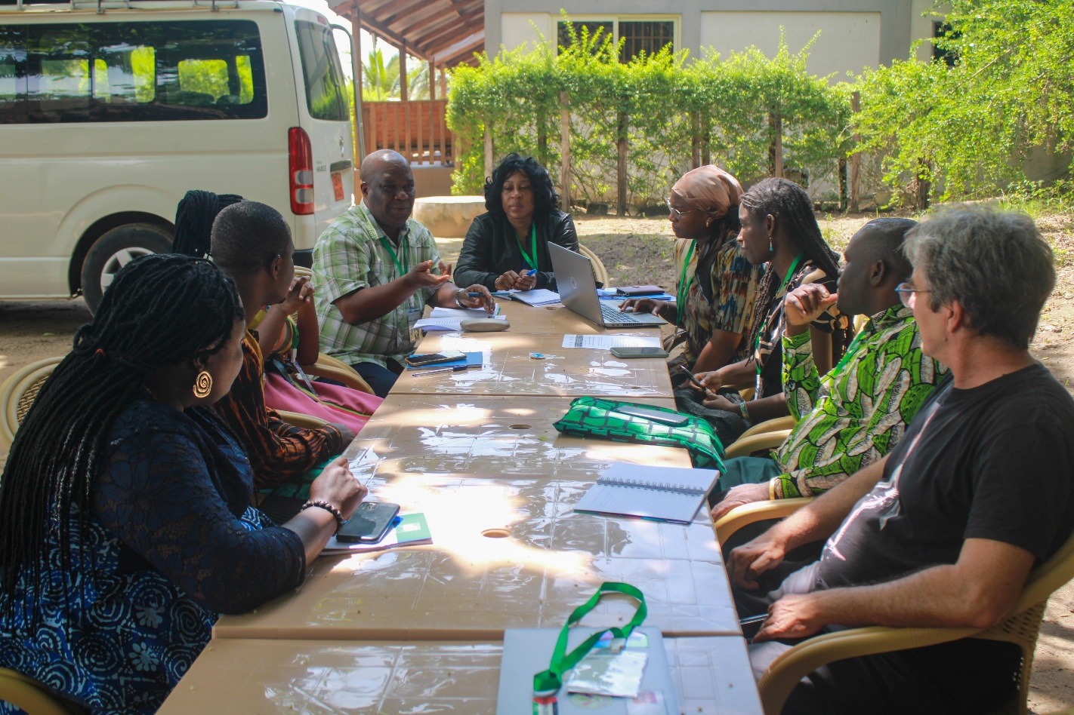

II.4 Journée 4. Jeudi 16 octobre : Le plaidoyer comme levier de changement structurel
La journée a été entièrement consacrée au plaidoyer. En matinée, après un cadrage conceptuel distinguant besoins pratiques et intérêts stratégiques, quatre expériences ont été présentées : le plaidoyer pour les droits fonciers des femmes au Bénin (AFVA), l’autonomisation des femmes au Mali (Solidarité Farafina), le plaidoyer pour la citoyenneté des femmes rurales au Togo (AIL), et le plaidoyer pour l’agroécologie au Sénégal (DYTAES).
- Plaidoyer pour les droits fonciers des femmes au Bénin (AFVA)
Cette expérience du plaidoyer pour les droits fonciers des femmes au Bénin (AFVA) met en évidence la précarité de l’accès des femmes à la terre, souvent dépendant du statut matrimonial dans un système où le droit coutumier prédomine. L’exemple d’une productrice expulsée après plusieurs années de travail illustre cette insécurité et l’invisibilité du travail féminin.
Pour y répondre, l’AFVA a mis en place une approche pragmatique basée sur la contractualisation locale, avec des accords écrits de cinq ans entre femmes et propriétaires. Bien que non contraignants juridiquement, ces contrats permettent de sécuriser l’accès à la terre et de servir de référence en cas de conflit. Cette démarche est renforcée par un travail de sensibilisation et d’alliances avec les autorités locales et coutumières.
Les résultats montrent une réduction des conflits et une meilleure reconnaissance des droits des femmes, constituant une première étape vers un changement des normes sociales. Les échanges ont toutefois souligné la nécessité de renforcer la formalisation écrite et de poursuivre le plaidoyer, notamment sur les questions d’héritage.
Au final, cette expérience démontre que le plaidoyer foncier repose sur une approche progressive, ancrée dans les réalités locales, combinant leadership, alliances et adaptation des pratiques coutumières.

Solidarité Farafina : Autonomisation des femmes au Mali
L’expérience de Solidarité Farafina, portée par Mireille Keita, illustre une approche progressive et profondément humaine de l’autonomisation des femmes. Initiée dans le village de Sikoro avant de s’étendre à 26 villages de la commune de Sanakoroba, cette initiative est née du constat d’une faible circulation de l’information et d’une participation limitée des femmes aux espaces d’échange.
Pour y remédier, l’association a mis en place un système de représentation villageoise, désignant une femme relais par village chargée de mobiliser et de faire circuler l’information. Ce dispositif est renforcé par l’usage des groupes WhatsApp, favorisant les échanges et la recherche collective de solutions. L’approche repose sur le respect des réalités locales et la liberté des femmes de s’engager selon leurs priorités, sans modèle imposé.
La stratégie se distingue également par un travail sur deux fronts, au Mali et en Suisse, permettant de créer des ponts entre contextes et de transformer les perceptions. Le changement s’est construit progressivement, à travers le dialogue, la démonstration des résultats et la création d’alliances, notamment avec les autorités locales et les hommes, engagés comme partenaires plutôt que comme opposants.
Après plusieurs années, les résultats sont significatifs : participation accrue des femmes aux instances de décision, reconnaissance institutionnelle, renforcement de la cohésion entre villages et évolution des perceptions, tant au niveau local qu’international.
Cette expérience met en évidence des leviers clés : approche progressive, ancrage local, circulation inclusive de l’information, usage des outils numériques et transformation par l’exemple, autant de facteurs essentiels pour des changements durables.
- Togo, Citoyenneté et décentralisation (AIL)
Le témoignage de Delphine Chakpla met en lumière un obstacle souvent invisible au leadership féminin : l’absence d’identité juridique. Lors des élections locales à Kpalimé en 2019, malgré les objectifs de représentation, une seule femme s’était présentée sur 19 conseillers. L’analyse a révélé que de nombreuses femmes ne disposaient pas d’acte de naissance, les excluant de fait de la citoyenneté et de la participation politique.
Face à cette situation, un plaidoyer ciblé a été mené, mobilisant autorités locales, chefferies, ministères et partenaires, notamment à l’occasion de la Journée internationale de la femme rurale. Cette démarche a permis une prise de conscience collective et des actions concrètes : réduction des coûts d’établissement des actes, appui financier de partenaires et campagnes de régularisation.
Les résultats sont significatifs : plus de 6 000 femmes ont obtenu leur acte de naissance, ouvrant l’accès à leurs droits civiques, et la représentation féminine est passée de 1 à au moins 6 conseillères lors des élections suivantes.
Ce témoignage souligne que le plaidoyer doit être inclusif, stratégique et mesuré dans son langage. Considéré comme une « arme douce », il vise à convaincre sans confrontation, en impliquant les décideurs et en recherchant des solutions bénéfiques pour tous.
L’après-midi a été consacrée aux travaux de groupes, notamment sur les normes sociales néfastes à l’émancipation des femmes et sur les obstacles et solutions concernant l’accès à la terre. Des recommandations fortes ont émergé : agir sur l’information, sécuriser l’accès foncier avant tout apport en intrants, changer les mentalités en impliquant les hommes.
La session consacrée au plaidoyer a mis en lumière son rôle central comme levier de transformation sociale et politique, notamment pour les droits fonciers des femmes, la nutrition et l’agroécologie. À travers plusieurs expériences menées au Bénin, au Mali, au Togo et au Sénégal, les participants ont illustré la diversité des stratégies mises en œuvre.
Ces initiatives montrent que le plaidoyer s’appuie avant tout sur les réalités du terrain : sécurisation de l’accès des femmes à la terre par des contrats locaux, mobilisation communautaire pour l’accès à l’identité juridique, autonomisation des femmes à travers des réseaux locaux, ou encore construction de coalitions pour influencer les politiques publiques. Dans tous les cas, la légitimité vient de la base et se renforce par la documentation des expériences et la mise en récit des vécus.
Les stratégies efficaces reposent sur la création d’alliances avec des acteurs variés (autorités locales, chefs traditionnels, institutions), l’utilisation d’outils comme l’écrit ou les espaces de dialogue, ainsi que sur une communication adaptée capable de convaincre les décideurs. En définitive, le plaidoyer apparaît comme un processus progressif, exigeant et stratégique, qui vise à transformer durablement les rapports de pouvoir. Il nécessite leadership, persévérance et capacité d’adaptation, tout en valorisant chaque avancée comme une étape vers des changements structurels plus profonds.
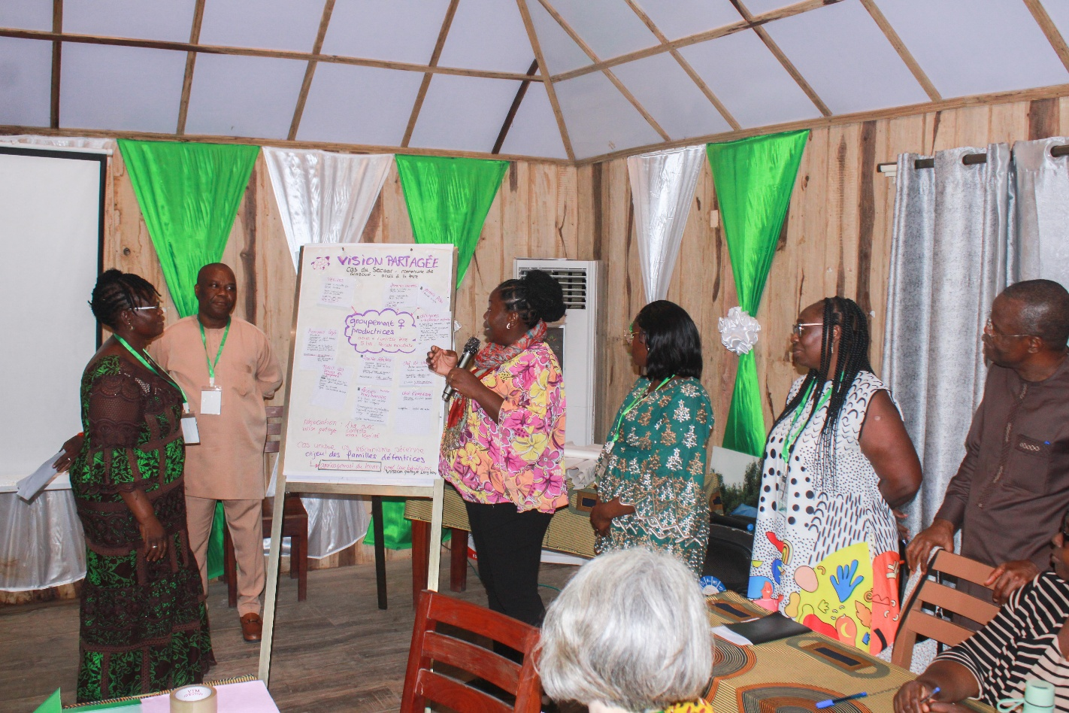

II.5 Journée 5. Vendredi 17 octobre : Réseaux féminins, clôture et foire semencière
La dernière journée a permis une synthèse générale des cinq jours de travaux, la présentation des réseaux féminins existants, l’adoption d’une déclaration commune et la préparation de la table ronde de clôture. Les participant(e)s ont également pris part à la Foire des semences paysannes d’Aphlaoûé au cours de laquelle ils ont présenté leurs produits (semences, produits transformés…) et les femmes ont lu la déclaration rédigée au cours de la formation.
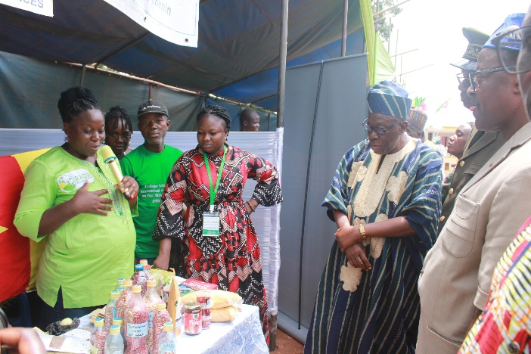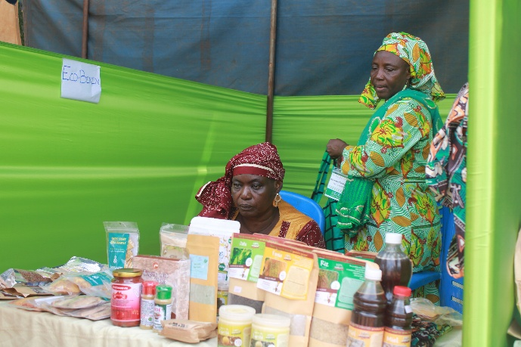

III. Principaux enseignements retenus
L’atelier a constitué une expérience riche d’apprentissages, dont les principaux sont synthétisés ci-après.

III.1 Sur les réseaux
- Un réseau n’est efficace que s’il repose sur une vision partagée, une gouvernance transparente et un leadership individuel fort ; le manque de confiance en soi constitue un frein majeur à l’expression du leadership féminin.
- Les structures de réseau horizontales favorisent l’inclusion de toutes les membres, indépendamment de leur statut social.
- La question du genre doit être intégrée explicitement dans la gouvernance des réseaux, y compris des réseaux exclusivement féminins.
- Les outils technologiques simples (téléphone mobile, groupes WhatsApp) peuvent constituer des leviers puissants de communication et de circulation de l’information dans des contextes ruraux.

III.2 Sur la formation
- La formation doit être holistique, couvrant les dimensions techniques, psychosociales, financières et liées au genre, et non seulement les aspects productifs.
- L’implication des hommes comme alliés est une condition nécessaire au succès des programmes d’autonomisation des femmes ; les « écoles des maris » constituent une bonne pratique à envisager.
- Les formations doivent s’adapter au calendrier et aux contraintes des femmes rurales : horaires, localisation, garde des enfants, langues locales.
- La documentation et la capitalisation des savoirs paysans sont essentielles pour construire une mémoire collective et légitimer le plaidoyer.

III.3 Sur le plaidoyer
- Le plaidoyer pour les droits fonciers des femmes est un combat multidimensionnel, agissant simultanément sur le levier juridique, économique, informationnel et culturel.
- La légitimité du plaidoyer s’ancre dans la réalité vécue par les communautés et requiert une construction patiente d’alliances diversifiées.
- L’écriture, même sous forme de contrats locaux non juridiquement contraignants, constitue un outil de reconnaissance et de revendication.
- Célébrer les victoires intermédiaires est indispensable pour maintenir la dynamique des acteurs engagés.

IV. Défis identifiés
L’atelier a permis d’identifier un ensemble de défis :

IV.1. Défis liés à la gouvernance des réseaux et au leadership
- La difficulté de construire un leadership féminin durable dans des contextes où la confiance en soi reste fragile et où les pressions sociales limitent l’expression des femmes.
- Le risque de captation des réseaux par des élites locales poursuivant des intérêts personnels, au détriment des femmes les plus vulnérables.
- La question de la légitimité des bénéficiaires dans les organisations : déterminer qui fait partie de la communauté concernée et à qui les projets bénéficient réellement.

IV.2. Défis liés à la formation
- La charge temporelle des femmes rurales (double journée professionnelle et domestique) limite leur disponibilité pour des formations longues ou éloignées.
- La difficulté d’adapter les contenus de formation aux femmes analphabètes, tout en maintenant leur qualité et leur impact transformateur.
- Le manque d’outils de mesure d’impact adaptés pour évaluer les changements de comportement au niveau des ménages et des communautés.

IV.3. Défis liés au foncier et à l’autonomie économique
- L’insécurité foncière des femmes productrices, qui freine leurs investissements dans la conservation et la multiplication des semences.
- La persistance de pressions de genre sur la gestion des ressources des femmes, même lorsque celles-ci bénéficient d’une formation en éducation financière.
- La difficulté d’accès aux services financiers formels pour des femmes sans garanties ni titre de propriété.

IV.4. Défis liés au plaidoyer
- La lenteur et la complexité des processus de plaidoyer, qui nécessitent une persévérance à long terme et une capacité à naviguer dans des rapports de force changeants.
- Le risque de récupération politique des organisations de la société civile par les acteurs étatiques.
- La faible diffusion des textes juridiques existants (codes fonciers, droits des femmes) en milieu rural, laissant les femmes dans l’ignorance de leurs droits.

V. Engagements pris par le RADD
Au terme de l’atelier, la représentante du RADD a pris les engagements institutionnels suivants, en lien avec les travaux collectifs et la déclaration finale de l’atelier :

Engagement 1 – Intégration du genre dans les dispositifs du RADD
S’engager à réaliser un diagnostic genre interne du RADD pour évaluer le niveau d’intégration actuel (sur le spectre genre aveugle → genre transformateur) et définir un plan d’action concret avec des objectifs mesurables.

Engagement 2 – Renforcement des capacités en leadership
Intégrer dans les prochains cycles de formation des modules spécifiques sur le leadership féminin, couvrant les cinq besoins prioritaires identifiés lors de l’atelier : management de groupe, prise de parole en public, gestion des conflits, bienveillance et techniques de plaidoyer.

Engagement 3 – Consolidation du système semencier communautaire
Renforcer la gouvernance des cases de semences en veillant à une représentativité inclusive de toutes les femmes du village (natives et installées par le mariage) et en clarifiant les critères d’adhésion et de participation.

Engagement 4 – Plaidoyer pour les droits fonciers des femmes
Initier ou renforcer une action de plaidoyer auprès des autorités locales et coutumières pour la sécurisation foncière des femmes productrices, en s’inspirant des mécanismes de contractualisation documentés lors de l’atelier.

Engagement 5 – Participation au réseau PSA et aux activités de capitalisation
Participer activement aux webinaires thématiques de la PSA, contribuer à la capitalisation des expériences du RADD en vue d’une diffusion dans les réseaux régionaux, et envisager la participation au Forum Social Mondial prévu à Cotonou en août 2026.

VI. Conclusion
La participation du RADD à cet atelier international a représenté une opportunité d’apprentissage, de partage et de positionnement stratégique de premier plan. Les journées de travail ont confirmé que les défis auxquels fait face le RADD : insécurité foncière, leadership féminin à consolider, nécessité d’une approche de genre transformatrice sont partagés à l’échelle du continent, et que des solutions existent, à condition de les construire collectivement, avec les femmes, depuis la base.
Les engagements pris par le RADD à l’issue de cet atelier tracent une feuille de route ambitieuse mais réaliste, ancrée dans les forces existantes de l’organisation et ouverte sur les dynamiques régionales. Ils constituent la base d’une transformation progressive, à l’image de la philosophie partagée lors de l’atelier : procéder par « stratégie des petits pas », célébrer chaque victoire intermédiaire, et maintenir cap sur un changement durable.
